VALIGNY- CHARENTON

Belle journée avec une arrivée au bord du canal dans un refuge des pèlerins de Saint Jacques de Compostelle.

Sohedad en profite pour passer un gué.

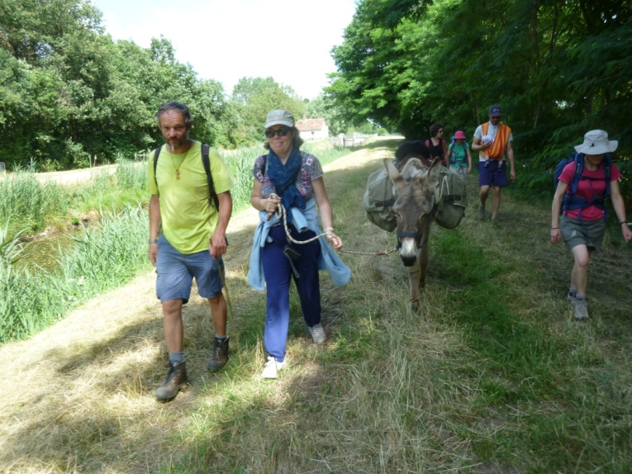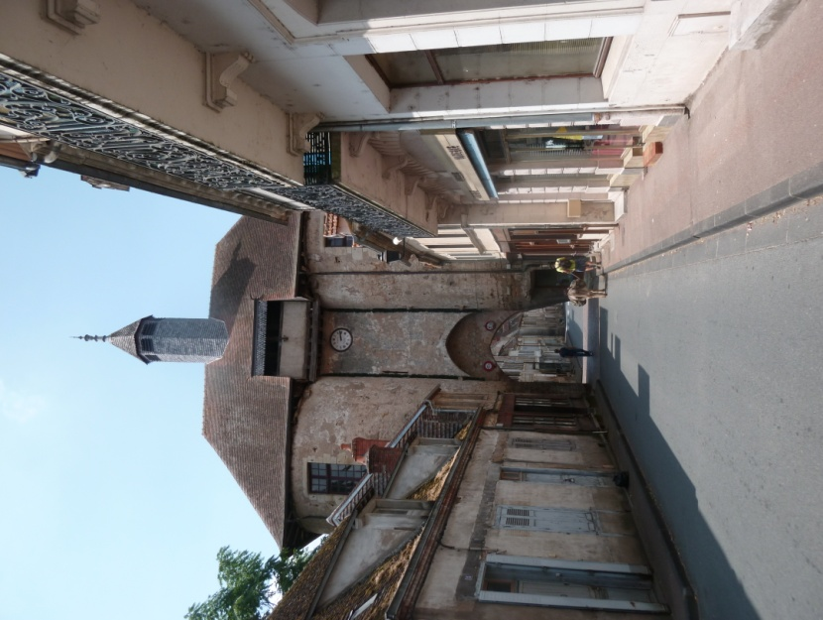

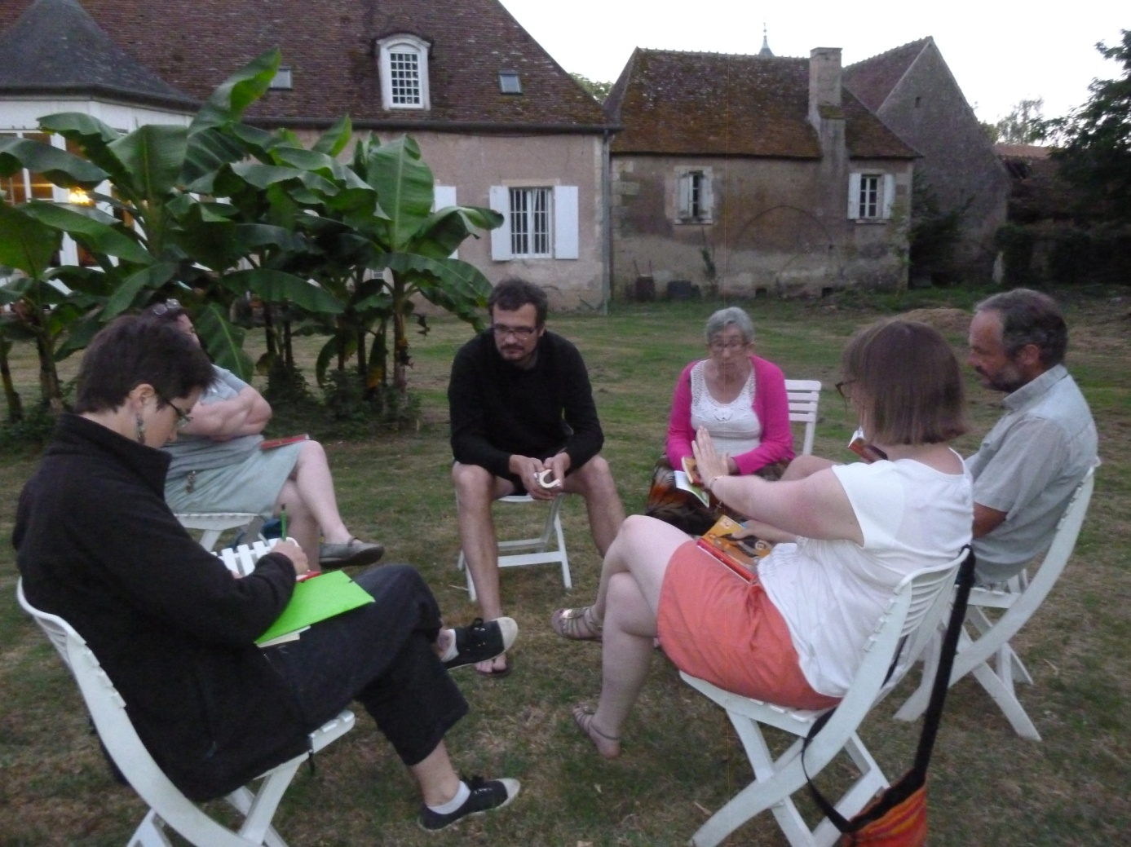Belle accueil par Chantal et rencontre de ses hôtes